**ONTWERPEN**



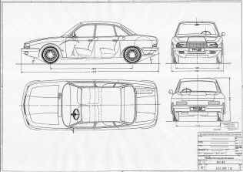



**EEN WERKTEKENING**

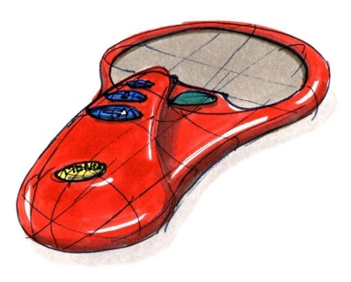

**EEN PROTOTYPE**

**(IS EEN VOORBEELD),**

**DAT UITGEBREID**

**GETEST WORDT**

**DRIEDIMENSIONALE TEKENING**

**OP DE COMPUTER**

**SCHETS**